|  |  |
| --- | --- |
| **Punto del orden del día: ADM 1** | **Documento C23/60-S** |
| **23 de mayo de 2023** |
| **Original: inglés** |
|  |  |
| Informe del Secretario General | |
| PROYECTO DE PRESUPUESTO BIENAL DE LA UNIÓN PARA 2024-2025 | |
| **Objeto**  En este documento se presenta el proyecto de presupuesto bienal de la Unión para 2024‑2025. Se basa en el Plan Estratégico de la Unión para dicho periodo y refleja las repercusiones financieras de la aplicación de las decisiones y resoluciones aprobadas por la Conferencia de Plenipotenciarios (Bucarest, 2022) y por el Consejo de la UIT en sus reuniones anteriores.  **Acción solicitada por el Consejo**  Se ruega al Consejo que **examine** el proyecto de presupuesto bienal de la Unión para 2024‑2025 y **apruebe** el proyecto de resolución que se presenta en el Anexo al presente documento.  **Vínculos pertinentes con el Plan Estratégico**  El proyecto de presupuesto bienal de la Unión proporciona financiación para los dos objetivos y las cinco prioridades temáticas del Plan Estratégico de la Unión.  **Consecuencias financieras**  El proyecto de presupuesto bienal de la Unión para 2024-2025 está equilibrado, con la misma cantidad de ingresos que de gastos, y sigue respetando los límites establecidos por el Plan Financiero para 2024-2025. En el marco de la ejecución del presupuesto, la Dirección de la UIT implementará medidas de optimización de recursos y eficiencia para financiar las nuevas solicitudes no previstas en el Plan Financiero para 2024-2027.  **Referencias**  [CS Art. 28](https://www.itu.int/en/council/Documents/basic-texts-2023/Constitution-S.pdf), [CV Art. 4, Núm. 73, CV Art. 33](https://www.itu.int/en/council/Documents/basic-texts-2023/Convention-S.pdf)  [Decisión 5 (Rev. Bucarest, 2022) de la Conferencia de Plenipotenciarios](https://www.itu.int/en/council/Documents/basic-texts-2023/DEC-005-S.pdf)  [Resolución 71 (Rev. Bucarest, 2022) de la Conferencia de Plenipotenciarios](https://www.itu.int/en/council/Documents/basic-texts-2023/RES-071-S.pdf)  [Resolución 151 (Rev. Bucarest, 2022) de la Conferencia de Plenipotenciarios](https://www.itu.int/en/council/Documents/basic-texts-2023/RES-151-S.pdf) | |

# 1 Proyecto de presupuesto bienal de la Unión para 2024-2025

1.1 El proyecto de presupuesto bienal de la Unión para 2024-2025 está equilibrado y se cifra en 329 067 000 CHF, a saber, 164 933 000 CHF para 2024 y 164 134 000 para 2025.

# 2 Definición del presupuesto sobre la base de los resultados

2.1 El proyecto de presupuesto bienal de la Unión para 2024-2025 incluye asignaciones para la consecución de los dos objetivos estratégicos, las cinco prioridades temáticas y los 43 productos del Plan Estratégico. Prevé también la atribución de un nivel apropiado de recursos para los servicios administrativos y de apoyo, tanto en las Oficinas como en la Secretaría General.

2.2 El Cuadro 1 y el Gráfico 1 muestran la distribución del presupuesto por prioridad temática para 2024-2025. En el Cuadro 1 se desglosa la utilización real de recursos por cada prioridad temática, tras la atribución de los servicios administrativos y centralizados, así como los servicios de apoyo a las Oficinas, a las correspondientes prioridades temáticas y productos.

Cuadro 1



Gráfico 1

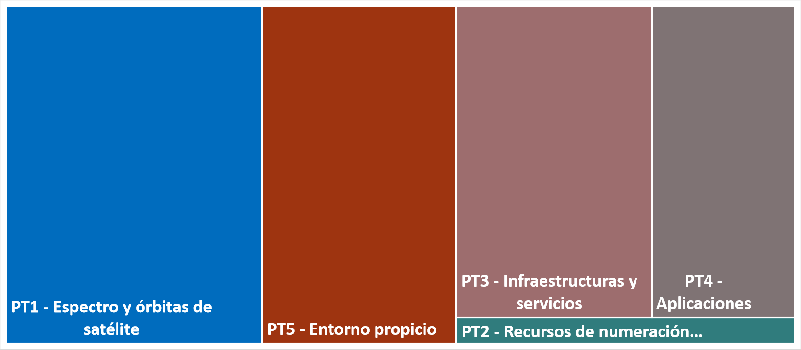

2.3 El proyecto de presupuesto bienal de la Unión para 2024-2025 incluye asignaciones para el logro de los 43 productos clasificados de la siguiente manera:

– 9 productos intersectoriales;

– 12 productos del UIT-R;

– 9 productos del UIT-T;

– y 13 productos del UIT-D.

2.4 La atribución completa de los costes a cada componente del presupuesto basado en resultados, es decir, a las prioridades temáticas y los productos, se basa en la metodología de atribución de costes descrita en el Acuerdo 535 del Consejo de la UIT (C05, modificado por última vez C14).

2.5 La estructura de costes completa es la siguiente:

* Gastos previstos
* Costes de documentación

Costes completos

* Costes de apoyo a Oficinas / Departamentos
* Costes de servicios administrativos centralizados
* Costes de servicios de apoyo centralizados

2.6 El Cuadro 2 y el Gráfico 2 presentan la distribución de costes prevista por producto para 2024-2025, en miles de francos suizos.

Cuadro 2



Gráfico 2. Distribución de costes prevista por producto para 2024-2025



2.7 El Gráfico 3 presenta la atribución de recursos de la RBB para la UIT a cada componente de costes para 2024-2025.

Gráfico 3

# 3 Esbozo del presupuesto

3.1 El proyecto de presupuesto bienal de la Unión para 2024-2025 se ha preparado sobre la base de la Decisión 5 (Rev. Bucarest, 2022) de la Conferencia de Plenipotenciarios.

3.2 El proyecto de presupuesto bienal de la Unión para 2024-2025 está equilibrado, con la misma cantidad de ingresos que de gastos, a saber, 329 067 000 CHF, por lo que es superior en 1 605 000 CHF al presupuesto de la Unión para 2022-2023. A continuación se ofrece información detallada sobre las variaciones de ingresos y gastos. El Anexo al presente documento contiene un proyecto de resolución sobre el proyecto de presupuesto bienal de la Unión para 2024-2025, e incluye cuadros en que se detallan los ingresos y los gastos.

3.3 En el Cuadro 3 señalado a continuación se compara el proyecto de presupuesto bienal de la Unión para 2024-2025 con el presupuesto de la Unión para 2022-2023.

Cuadro 3



3.4 Las principales variaciones por sector son:

*Secretaría General*

– La ausencia de Conferencia de Plenipotenciarios en 2024-2025, a diferencia de en 2022-2023;

– La reducción del coste y el volumen de documentación;

– La supresión de la tasa de vacantes del 5%.

*Sector de Radiocomunicaciones*

– No se celebrará ninguna Conferencia Mundial de Radiocomunicaciones ni ninguna Asamblea de Radiocomunicaciones en 2024-2025, a diferencia de en 2022-2023;

– La actualización de las aplicaciones de software de la Oficina de Radiocomunicaciones;

– La supresión de la tasa de vacantes del 5%.

*Sector de Normalización de las Telecomunicaciones*

– La inteligencia artificial;

– La supresión de la tasa de vacantes del 5%.

*Sector de Desarrollo de las Telecomunicaciones*

– La nueva Oficina Zonal de la India (financiada por la India);

– La supresión de la tasa de vacantes del 5%.

3.5 El Gráfico 5 presenta un desglose del proyecto de presupuesto bienal de la Unión para 2024-2025 por Sector.

Gráfico 5

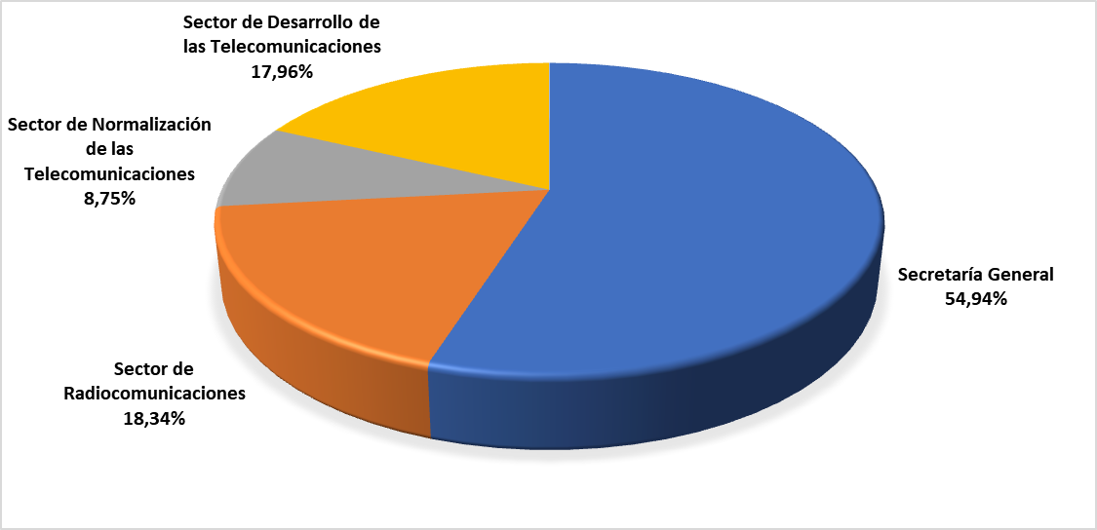

# 4 Bases e indicadores

4.1 El proyecto de presupuesto bienal de la Unión para 2024-2025 se basa en lo siguiente:

– un tipo de cambio de 1,0 USD = 0,929 CHF, que corresponde al tipo de cambio vigente en enero de 2023;

– las condiciones de empleo que prevalecían en el régimen común de las Naciones Unidas a 1 de enero de 2023.

4.2 El proyecto de presupuesto bienal de la Unión para 2024-2025 no incluye ninguna provisión por posibles aumentos de costes para el periodo comprendido entre el 1 de enero de 2023 al 31 de diciembre de 2025.

4.3 Los gastos figuran clasificados como gastos de funcionamiento o gastos de capital en los cuadros del proyecto de resolución incluido en el Anexo al presente documento. Los gastos de capital se refieren a los artículos que tienen una vida útil de más de un año y un valor estimado superior a 5 000 CHF. En el proyecto de presupuesto bienal de la Unión para 2024-2025 se estima un total de 796 000 CHF en gastos de capital (véase el Cuadro 12 del Anexo al presente documento).

# 5 Becas

5.1 Los gastos previstos relativos a las becas se cifran en 2 361 000 CHF en el proyecto de presupuesto bienal de la Unión para 2024-2025, en comparación con los 2 065 000 CHF cifrados en el presupuesto de la Unión para 2022‑2023, desglosados por Sectores según se indica en el Cuadro 4.

Cuadro 4

|  |  |  |
| --- | --- | --- |
|  | Miles de CHF | |
|  | Presupuesto 2022-2023 | Estimación 2024-2025 |
| Intersectorial |  | 80 |
| UIT-R | 105 | 210 |
| UIT-T | 920 | 910 |
| UIT-D | 1 040 | 1 161 |
|  |  |  |
| **TOTAL** | **2 065** | **2 361** |

# 6 Servicios lingüísticos

6.1 Según el *decide* 1.2 de la Decisión 5 (Rev. Bucarest, 2022), los gastos de interpretación, traducción y tratamiento de texto en los idiomas oficiales de la Unión no superarán los 85 millones CHF en el periodo 2020-2023.

6.2 En el Cuadro 5 se reflejan los gastos estimados de los servicios relacionados con las lenguas para 2024-2025, en comparación con los de 2022-2023. La disminución del coste de servicios de procesamiento de texto se debe principalmente al ajuste de una distribución óptima de las capacidades fijas y variables en las actividades de procesamiento de texto.

Cuadro 5

|  |  |  |
| --- | --- | --- |
|  | Miles de CHF | |
|  | Presupuesto 2022-2023 | Estimación 2024-2025 |
| Traducción | 16 951 | 15 030 |
| Procesamiento de texto | 10 810 | 5 846 |
| Servicio de Gestión de Documentos | 3 913 | 4 812 |
| Interpretación | 5 752 | 3 232 |
|  |  |  |
| TOTAL | **37 426** | **28 919** |

# 7 Puestos presupuestados

7.1 En total hay 761 puestos presupuestados para 2024-2025, lo cual corresponde a una disminución de 18 puestos en comparación con el presupuesto actualizado de 2022-2023. En el Cuadro 6 expuesto a continuación se ofrece un desglose de los puestos presupuestados por departamento de la Secretaría General y las Oficinas, así como una comparación del número de puestos presupuestados para 2024-2025 y 2022-2023.

Cuadro 6



7.2 El Gráfico 6 presenta la evolución del número de puestos presupuestados desde 2012.

Gráfico 6

# 8 Necesidades de financiación adicional

8.1 En este proyecto de presupuesto bienal se han incluido algunas necesidades de financiación adicional muy prioritarias que no se incluyeron en el Plan Financiero para 2024‑2027. Otras se examinarán durante la ejecución del presupuesto de la Unión para 2024-2025.

8.2 La Dirección de la UIT procurará identificar fondos para cubrir las necesidades de financiación adicional en el marco de la ejecución del presupuesto de 2024-2025 por los siguientes medios:

– la movilización de fondos extrapresupuestarios (contribuciones voluntarias);

– la utilización de fondos liberados a raíz de la ejecución del programa de separación voluntaria del servicio;

– la adopción de medidas de eficiencia establecidas en el Anexo 2 a la Decisión 5 (Rev. Bucarest, 2022);

– el establecimiento de prioridades entre las actividades, con inclusión de la terminación de iniciativas;

– la excelencia organizacional.

ANEXO

PROYECTO DE RESOLUCIÓN XXX

Proyecto de presupuesto bienal de la Unión para 2024-2025

El Consejo de la UIT,

vistas

las disposiciones del Convenio de la UIT,

teniendo en cuenta

*a)* lo dispuesto en la Decisión 5 (Rev. Bucarest, 2022) de la Conferencia de Plenipotenciarios sobre los ingresos y gastos de la Unión para el periodo 2024-2027, en la que se estipula que el importe de la unidad contributiva de los Estados Miembros para los años 2024-2025 deberá establecerse en 318 000 CHF;

*b)* las disposiciones del Artículo 11 del Reglamento Financiero y las Reglas Financieras de la Unión, sobre las transferencias de consignaciones presupuestarias,

resuelve aprobar

el presupuesto bienal de la Unión para 2024-2025, que asciende a 164 933 000 CHF para 2024 y a 164 134 000 CHF para 2025 o 329 067 000 CHF para el bienio 2024-2025, desglosado como sigue:

|  |  |  |  |
| --- | --- | --- | --- |
|  | Miles de CHF | | |
|  | **Estimación** | **Estimación** | **TOTAL** |
|  | **2024** | **2025** | **2024-2025** |
|  |  |  |  |
| 1 - Secretaría General | [90 789] | [90 006] | **[180 795]** |
| 2 - Sector de Radiocomunicaciones | [30 222] | [30 145] | **[60 367]** |
| 3 - Sector de Normalización de las Telecomunicaciones | [14 705] | [14 098] | **[28 803]** |
| 4 - Sector de Desarrollo de las Telecomunicaciones | [29 217] | [29 885] | **[59 102]** |
|  |  |  |  |
|  |  |  |  |
| **TOTAL** | **[164 933]** | **[164 134]** | **[329 067]** |
|  |  |  |  |

resuelve además

1 fijar el importe de la unidad contributiva anual para 2024 y 2025 en 318 000 CHF, basándose en la clase de contribución elegida por los Estados Miembros con arreglo al número 160 de la Constitución de la UIT y al número 468 del Convenio, o sea en base a un total de 355 15/16 unidades;

2 establecer en 63 600 CHF el valor anual de la unidad contributiva para 2024 y 2025, destinada a sufragar los gastos de las reuniones del Sector de Radiocomunicaciones (UIT-R), el Sector de Normalización de las Telecomunicaciones (UIT-T) y el Sector de Desarrollo de las Telecomunicaciones (UIT-D), importe abonable por los Miembros de Sector de conformidad con el número 480 del Convenio;

3 fijar la contribución financiera de los Asociados en las cantidades siguientes:

a) 10 600 CHF para los Asociados que participen en las actividades del UIT-T y el UIT-R;

b) 3 975 CHF para los Asociados que participen en las actividades del UIT-D;

c) 1 987,50 CHF para los Asociados de los países en desarrollo que participen en las actividades del UIT-D;

4 fijar el canon anual para las Instituciones Académicas, incluidas las universidades y sus organismos de investigación asociados en las cantidades siguientes:

a) 3 975 CHF para las Instituciones Académicas de países desarrollados que participan en los trabajos de los tres Sectores;

b) 1 987,50 CHF para las Instituciones Académicas de países en desarrollo que participan en los trabajos de los tres Sectores;

5 autorizar, durante la ejecución del presupuesto para 2024-2025, al Secretario General a ajustar las consignaciones de las partidas de gastos a) y b) siguientes, de conformidad con las modificaciones resultantes de la utilización de la Cuenta de Provisión, y siempre que ésta se mantenga al nivel prescrito en la Decisión 5 (Rev. Bucarest, 2022):

a) aumentos de las escalas de sueldos, las contribuciones para pensiones y subsidios, incluidos los ajustes por lugar de destino, aplicables en Ginebra, establecidos por el régimen común de las Naciones Unidas;

b) las fluctuaciones del tipo de cambio entre el franco suizo y el dólar de Estados Unidos en la medida en que dicho tipo afecte a los costes del personal al que se aplican las escalas de sueldos de las Naciones Unidas;

6 encargar al Secretario General que someta cada año al Consejo un Informe detallado con toda la documentación que justifique las medidas adoptadas, acompañada de una exposición de las consecuencias financieras del *resuelve además* 5);

7 conceder al Secretario General, para el bienio 2024-2025, con respecto a la *Regla 6.1* del Reglamento Financiero y las Reglas Financieras, la flexibilidad necesaria para compensar los excedentes de gastos en las categorías 1 y 2 (gastos de personal) con ahorros efectuados en las categorías 3 a 9 (gastos distintos de los de personal) y efectuar las transferencias necesarias, en su caso;

8 autorizar que, en caso necesario, se equilibren las cuentas de 2024-2025 con el superávit de ingresos;

9 encargar al Secretario General que en enero de 2024 transfiera 1 millón CHF de la Cuenta de Provisión al fondo del seguro médico posterior a la separación del servicio para cubrir el pasivo a largo plazo no financiado.

***Anexos***: Cuadros 1-12













































______________